(Авторам необходимо заменить данные в шаблоне на реальную информацию из авторской публикации не нарушая структуру и стилевое оформление шаблона. Объем публикации – 3–5 страниц без учета полных сведений об авторах и дополнительной информации о публикации.)

УДК 658:005.922.1

Перспективы развития фондового рынка России
Красикова Т.Ю., к. э. н., доцент
Иванова С. О., группа ИП-19-1
Институт экономики, управления и права, г.Иркутск ФГБОУ ВО «ИРНИТУ»,

Аннотация (не более 100 слов)
Текст Текст Текст Текст Текст Текст Текст Текст Текст Текст Текст Текст Текст Текст Текст Текст Текст Текст Текст Текст Текст Текст Текст Текст Текст Текст Текст Текст Текст Текст Текст Текст Текст Текст Текст Текст Текст Текст Текст Текст Текст Текст Текст Текст Текст Текст Текст Текст Текст Текст.

Ключевые слова: фондовый рынок, деривативы, “голубые фишки” (3-5 ключевых “слов”).

Введение. Текст Текст Текст Текст Текст Текст Текст Текст Текст Текст Текст Текст Текст Текст Текст Текст Текст Текст Текст Текст Текст Текст Текст Текст Текст Текст Текст Текст Текст Текст Текст Текст Текст Текст Текст Текст.
Текст Текст Текст Текст Текст Текст Текст Текст Текст Текст Текст Текст Текст Текст Текст Текст Текст Текст Текст Текст Текст Текст Текст.
Текст Текст Текст Текст Текст Текст Текст Текст Текст Текст Текст Текст Текст [1]. Текст Текст Текст Текст Текст Текст Текст Текст Текст Текст Текст [2].
Цель исследования. Текст Текст Текст Текст Текст Текст Текст Текст Текст Текст Текст Текст Текст Текст Текст Текст Текст Текст Текст Текст Текст.
Результаты исследования. Текст Текст Текст Текст Текст Текст Текст Текст Текст Текст Текст Текст Текст Текст Текст Текст Текст Текст Текст Текст Текст Текст Текст (таблица 1).
Таблица 1 – Анализ ….
Виды
деривативов
Источник: составлено авторами по материалам [3].

Текст Текст Текст [4]:
– пункт маркированного списка;
– пункт маркированного списка;
– пункт маркированного списка.
Текст Текст Текст Текст Текст [3; 4]. Текст Текст Текст Текст Текст Текст Текст Текст Текст Текст Текст Текст представлен на рисунке 1. Текст Текст Текст Текст Текст Текст Текст Текст Текст Текст Текст Текст Текст.
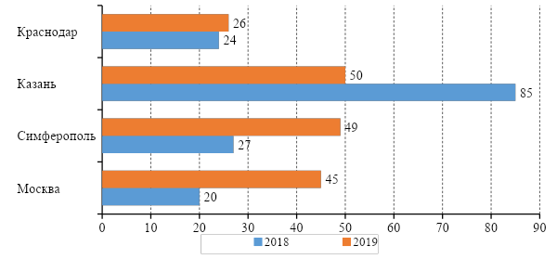
Рисунок 1 – Объем операций по ценным бумагам
Источник: составлено авторами.

Текст Текст Текст Текст Текст Текст Текст Текст. Текст Текст Текст Текст Текст [5, с. 25–27]. Текст Текст Текст Текст Текст Текст Текст Текст.
Текст Текст Текст Текст Текст Текст Текст Текст Текст Текст Текст Текст Текст Текст Текст Текст Текст Текст Текст Текст Текст Текст Текст Текст. Текст Текст Текст Текст Текст в таблице 2.
Таблица 2 – Динамика изменения выручки, 2016–2019 гг.
Год | Сумма выручки, млн руб.
2016
2017
2018
2019
Источник: составлено авторами по материалам [3].

Текст Текст Текст Текст Текст Текст Текст Текст Текст Текст Текст Текст Текст Текст Текст Текст Текст Текст Текст Текст Текст Текст Текст Текст. Текст Текст Текст Текст Текст по формуле 1.
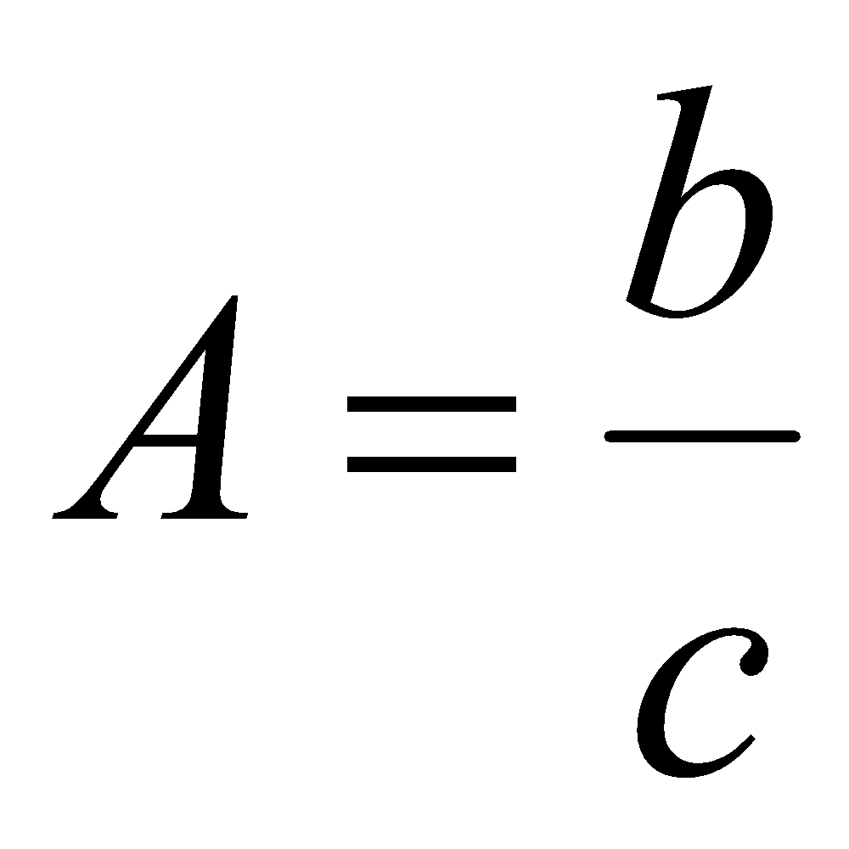, (1)
где  — Текст Текст Текст Текст Текст Текст Текст Текст;
 — Текст Текст Текст Текст Текст Текст Текст Текст;
 — Текст Текст Текст Текст Текст Текст Текст Текст.
Текст Текст Текст Текст Текст Текст Текст Текст Текст Текст Текст Текст Текст Текст Текст Текст Текст Текст Текст Текст Текст Текст Текст Текст.
Текст Текст Текст Текст Текст Текст Текст Текст Текст Текст Текст Текст Текст Текст Текст Текст Текст Текст Текст Текст Текст Текст Текст Текст. Текст Текст Текст Текст Текст (рисунок 2).
НадписьТекст НадписьТекст НадписьТекст
НадписьТекст НадписьТекст НадписьТекст
НадписьТекст НадписьТекст НадписьТекст
НадписьТекст НадписьТекст НадписьТекст
НадписьТекстПоЦентру
Рисунок 2 – Текст Текст Текст Текст Текст Текст Текст Текст
Текст Текст Текст Текст Текст Текст Текст Текст
Источник: составлено авторами.

Текст Текст Текст Текст Текст Текст Текст Текст Текст Текст Текст Текст Текст Текст Текст Текст Текст Текст Текст Текст Текст Текст Текст Текст. Текст Текст Текст Текст Текст. Текст Текст Текст Текст Текст Текст Текст Текст Текст Текст Текст Текст Текст Текст Текст Текст Текст Текст Текст Текст Текст Текст Текст Текст. Текст Текст Текст Текст Текст.
Текст Текст Текст Текст Текст Текст Текст Текст Текст Текст Текст Текст Текст Текст Текст Текст Текст Текст Текст.
Выводы. Текст Текст Текст Текст Текст Текст Текст Текст Текст Текст Текст Текст Текст Текст Текст Текст Текст Текст Текст Текст Текст. Текст Текст Текст Текст Текст Текст Текст Текст Текст Текст Текст Текст Текст Текст Текст Текст Текст Текст Текст Текст.
Текст Текст Текст Текст Текст Текст Текст Текст Текст Текст Текст Текст Текст Текст Текст Текст Текст Текст Текст Текст Текст. Текст Текст Текст Текст Текст Текст Текст Текст Текст Текст Текст Текст Текст Текст Текст Текст Текст Текст Текст Текст.
СПИСОК ИСПОЛЬЗОВАННЫХ ИСТОЧНИКОВ
1. Бланк И. А. Управление финансовой безопасностью предприятия / И. А. Бланк. – К. : Ника-Центр Эльга, 2015. – 528 с.
2. Концепция национальной безопасности Российской Федерации: [утверждена указом Президента РФ от 17 декабря 1997 г. № 1300: в ред. указа Президента РФ от 10 января 2000 г. № 24] // Собрание законодательства Российской Федерации. – 2000. – № 2. – Ст. 170.
3. Голицин Ю. Первые фондовые биржи России. //Ю. Голицын//Биржевое обозрение. - 2007.-№.4.- С. 200.
4. Васин Т. Ф. Капитализация рынка ценных бумаг / Т.Ф. Васин// Устойчивое развитие фондового рынка: сборник трудов I Всероссийской научно-практической конференции, г.Казань, 03 декабря – 05 декабря 2019 г. / научн. ред. Т.Ф.Васин – Казань : ИД «Хан», 2019. – С. 100–105. – URL: https://elibrary.ru (дата обращения: 28.04.2020).
© Т.Ю.Красикова, С.О.Иванов

Полные сведения об авторах и научных руководителях (данные в этом разделе шаблона необходимо заменить на сведения о реальных авторах и научных руководителях):
1. Красикова Татьяна Юрьевна, кандидат экономических наук, доцент, доцент кафедры экономики и цифровых бизнес-технологий ФГБОУ ВО «ИРНИТУ», г.Иркутск, +7 (3952) 40-50-80
2. Иванов Олег Сергеевич, обучающийся группы …… Института…..ФГБОУ ВО «ИРНИТУ», г.Иркутск

